1. Хорошо было бы сделать второй уровень выпадающего списка, чтобы из лечения выпадали подразделы и так далее. И в мобильной версии тоже. В мобильной версии можно делать, чтобы при нажатии на услуги не выскакивал поп-ап со списком услуг, а, чтобы раздел «разъезжался» и показывались разделы услуг и потом подразделы услуг. Так сейчас реализовано в текущей мобильной версии Дентко https://dentko.by/
2. Можно, пожалуйста, сделать в этом блоке кнопку «читать полностью» в самом низу на одном уровне

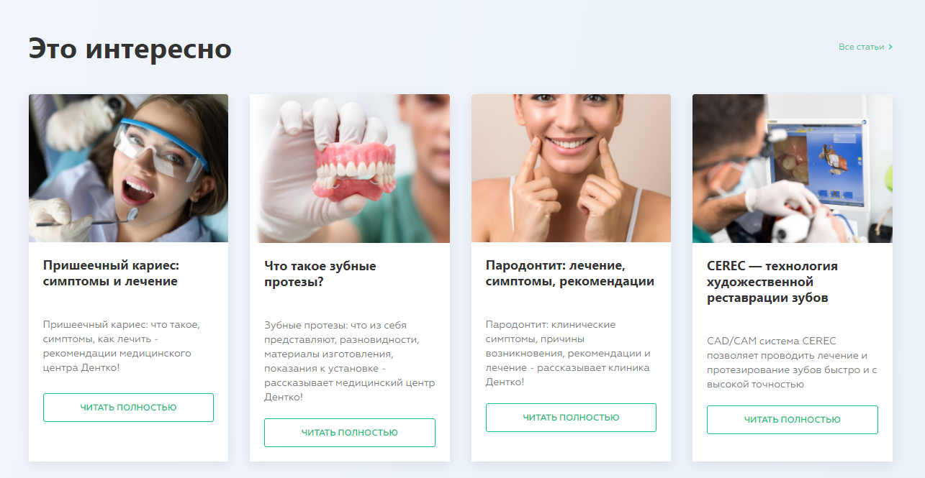

1. В разделе цены, можно ли сделать так, чтобы при открытии какого-то раздела с ценами было автоподнятие, чтобы было удобнее смотреть посетителю. Сейчас при нажатии некоторых цен снизу экран съезжает и приходится крутить мышкой вниз
2. А что с мобильной версией главной страницы?

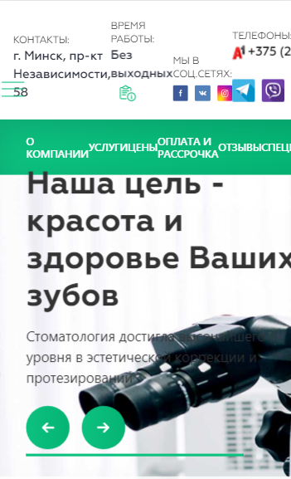

1. Можно ли в хедер в мобильной версии добавить номер телефона с выпадающим списком и кнопку записаться на прием? Примерно как сейчас на сайте <https://dentko.by/> , только без кнопки задать вопрос врачу. При пролистывании закрепленным остается только лого и менюшка, как и у вас сейчас



1. В мобильной версии немного криво выскакивает время в блоке записаться на прием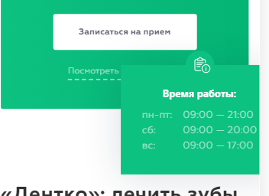
2. Блок с врачами в мобильной версии не очень – могут быть не видны подписи, надо их как-то умудриться сместить на зеленую зону, можно начать выше. Если не будет хватать места, можно сократить имя фамилию инициалами, например, Дубина И.В.



1. Блок с отзывами в моб версии изначально при загрузке немного смещен

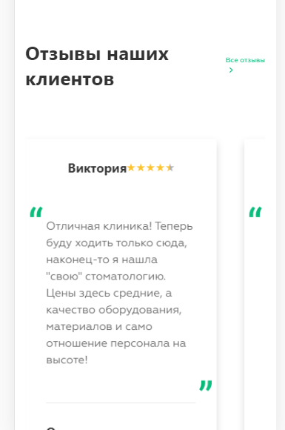

1. При нажатии на блок с услугами будут показываться подстранички раздела, как в десктопной версии?

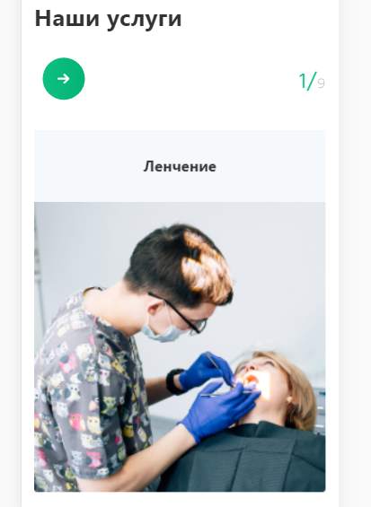

1. В футере как-то некрасиво размещены все ссылки на разделы, может как-то по-другому их разместить? Или уж лучше не размещать вовсе

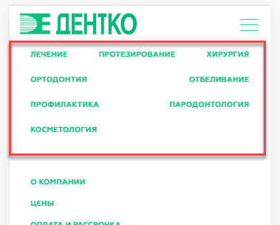

1. На страницах врачей лучше сделать так:



Категорию разместить слева от специализации, в один ряд. А хлебные крошки если вдруг не вмещаются в строчку, то перенести их на следующий ряд в начало, а не как сейчас

1. Фотография врача в мобильной версии – может сделать вот как сертификаты, например, а то там непонятно что

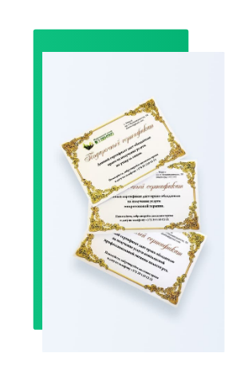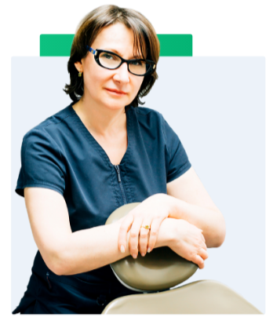

1. Вопрос-ответ в мобильной версии: может сделать лучше слайдер из этих иконок разделов? Чтобы они были в одну строку, как в десктопной версии. А то их так много, пока до вопросов дойдешь.

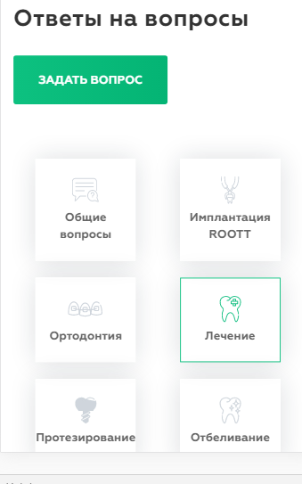

1. При нажатии на номер телефона в контактах подчеркивается вся строка, нужно чтобы только номер телефона подчеркивался

